第六周作业

第一题

1. 源代码

#include<stdio.h>

int main()

{

int a=1234;

float b = 12.3456;

printf("a=%6d, a=%x \n",a,a);

printf("%3.3f \n",b);

}

1. 截图

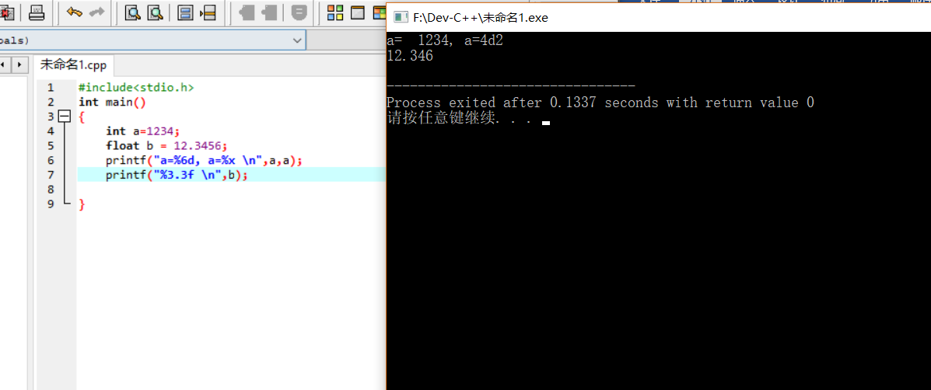

1. 结果

a= 1234, a=4d2

12.346

第二题

1. 源代码

#include<stdio.h>

int main()

{

int i,j;

scanf("i=%d,j=%d",&i,&j);

printf("i=%d,j=%d",i+100,j-100);

}

1. 截图

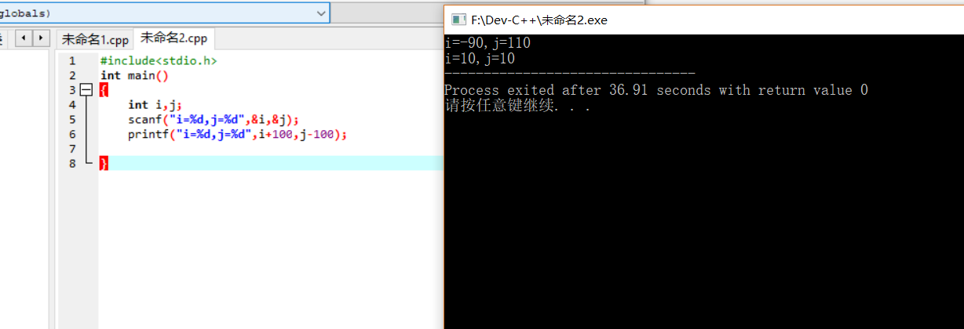

1. 输入

i=-90,j=110

第三题

1. 源代码

#include<stdio.h>

int main()

{

int i=43;

printf("%d\n",printf("%d",printf("%d",i)));

}

1. 截图

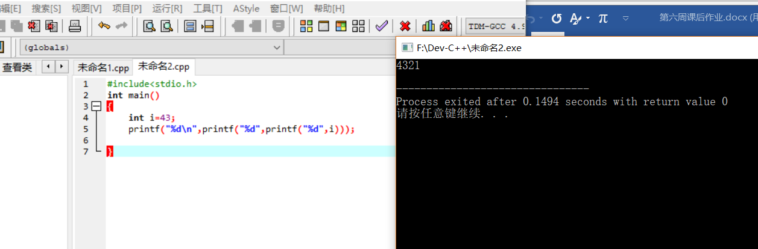

1. 输出

4321

第四题

1、（1）

1. 源代码

#include<stdio.h>

int main()

{

int a=071;

printf("%d",a);

}

1. 截图

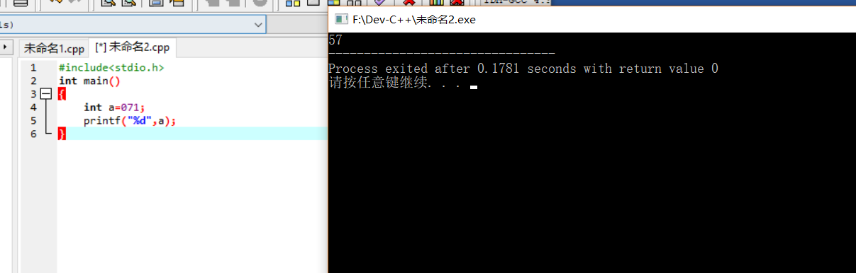

1. 输出

57

1、（2）

报错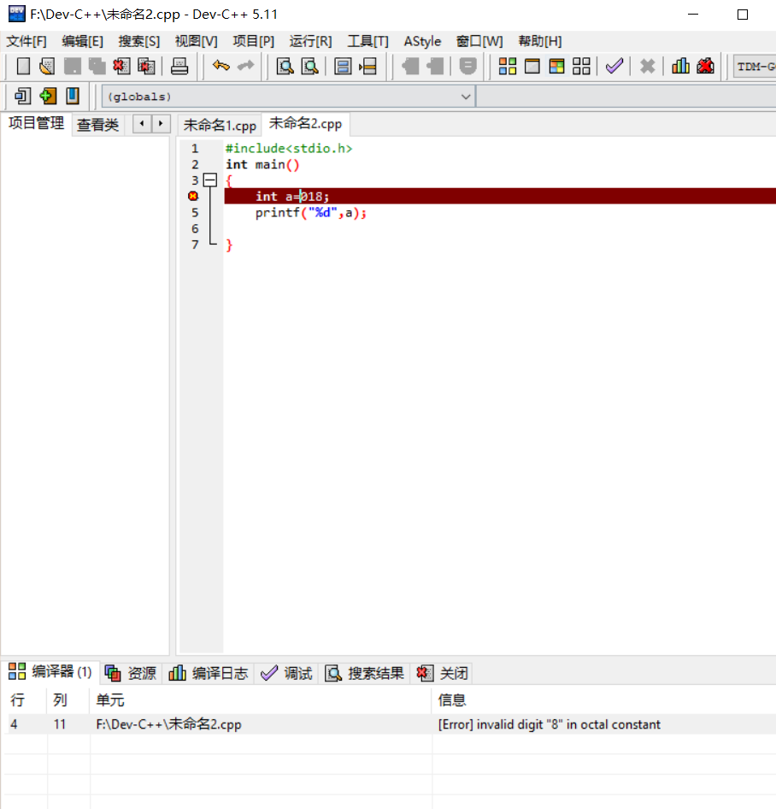

第四题

2、（1）

1. 源代码

#include<stdio.h>

int main()

{

int a=0xFF;

printf("%d",a);

}

1. 截图

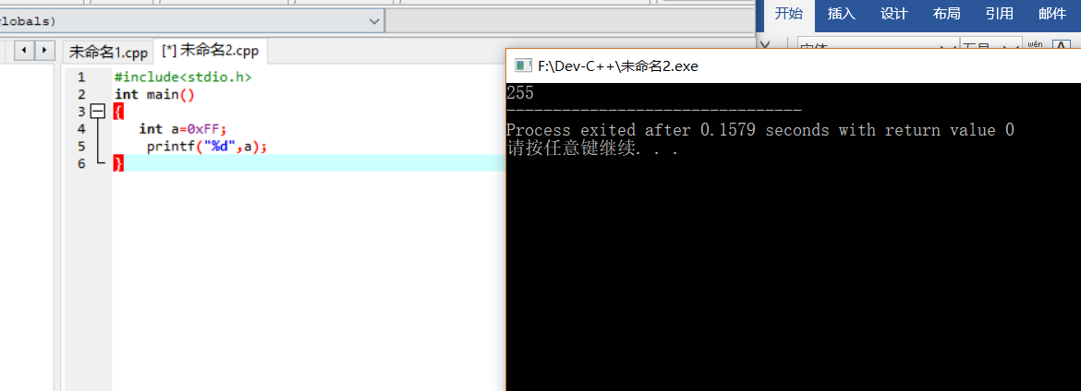

1. 输出

255

2、（2）

1、源代码

#include<stdio.h>

int main()

{

int a=0xFFFFFFFF;

printf("%d",a);

}

1. 截图

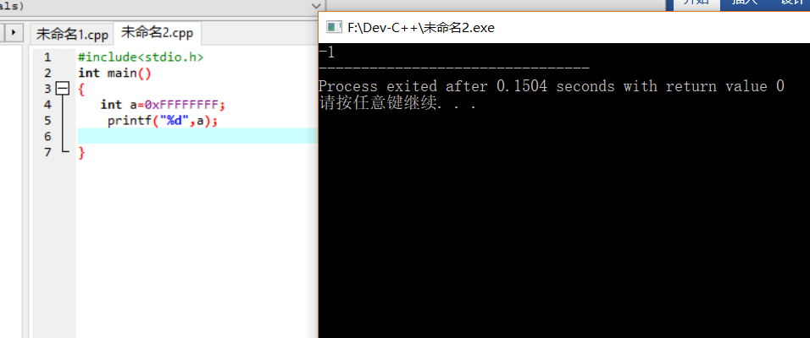

3、结果

-1

3、

1、源代码

#include<stdio.h>

int main()

{

printf("\70\71\72");

}

2、截图

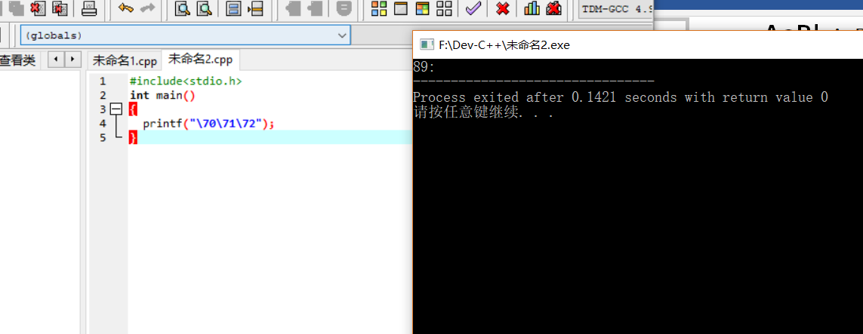

1. 输出

89

4、

1、源代码

#include<stdio.h>

int main()

{

printf("%5d\n",1000); //默认右对齐,左边补空格

printf("%-5d\n",1000); //左对齐,右边补空格

printf("%+d %+d\n",1000,-1000); //输出正负号

printf("% d % d\n",1000,-1000); //正号用空格替代，负号输出

printf("%x %#x\n",1000,1000); //输出0x

printf("%.0f %#.0f\n",1000.0,1000.0);//当小数点后没有值时依然输出小数点

printf("%g %#g\n",1000.0,1000.0); //保留小数点后后的0

printf("%05d\n",1000); //前面补0

}

1. 截图

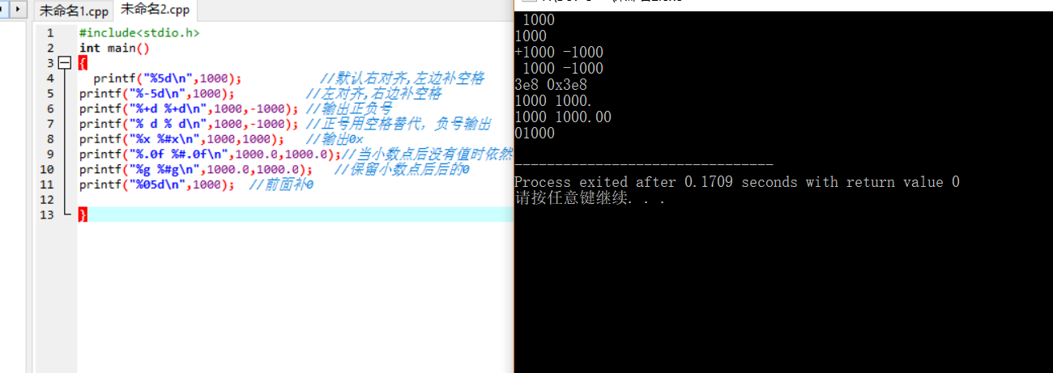

3、输出

1000

1000

+1000 -1000

1000 -1000

3e8 0x3e8

1000 1000.

1000 1000.00

01000